CYCLES DE REPRODUCTION : PLACES DE LA MEIOSE ET DE LA FECONDATION DANS LE MONDE VIVANT : FILICOPHYTES ET ANGIOSPERMES

I Etude du cycle de vie du Polypode

Le polypode (Polypodium vulgare) est une fougère (Embranchement des Filicophytes) assez fréquemment rencontrée jusqu’à l’altitude de 2000 mètres en Europe de l’Ouest et en Amérique du Nord. Elle affectionne les biotopes ombragés à semi-ombragés. Les feuilles, appelées frondes, possèdent un limbe lobé de façon caractéristique. Les frondes sont les seuls organes végétatifs visibles à la surface du sol ; en effet, la tige est un rhizome souterrain d’où émergent régulièrement les frondes.

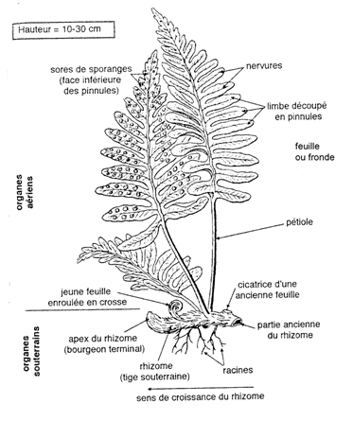
Morphologie d’un pied de polypode

Exécutez un dessin d’observation d’un polypode avec son rhizome et ses frondes

Le rhizome, souterrain, est ici observable car la mousse et la terre qui le recouvraient ont été dégagées.
A la belle saison, des structures arrondies apparaissent sur la face ventrale des feuilles : ce sont des sores, régulièrement disposés le long du limbe.
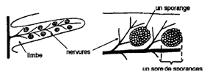
Sores sur la face inférieure d’une fronde

Les sores sont des amas sphériques de sporanges (structure à paroi cellulaire contenant les spores). Leur couleur orange indique qu’ils sont mûrs ; lorsqu’ils sont très jeunes, les sporanges (et donc les sores) apparaissent verts.

Réalisez un montage entre lame et lamelle des sores s’il y en a, sinon observez une préparation microscopique du commerce.

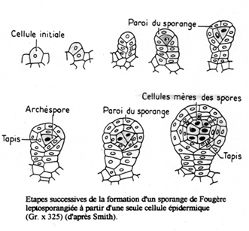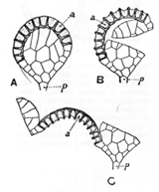
Formation et déhiscence d’un sporange

Les sporanges sont les organes producteurs des méiospores. Ils sont limités par une seule couche de cellules, ce qui permet de voir le contenu par transparence. Les méiospores sont au nombre de 64 et possèdent une forme incurvée caractéristique. L’assise mécanique est une rangée de cellules dont les parois internes et latérales sont lignifiées. Lorsque l’air s’assèche, les cellules de l’assise se déshydratent, entrainant la déformation de la seule portion externe de leur paroi, les autres étant rigidifiées par la lignine. La déformation de l’assise mécanique finit par rompre le sporange, qui libère les méiospores.
Le pied feuillé ainsi décrit précédemment porte des structures qui donneront des spores. C’est donc un sporophyte, dans ce cas diploïde aux méiospores près.
Les méiospores sont alors dispersées par le vent. Elles sont déshydratées et ne pourront germer qu’en conditions favorables, après réhydratation. Elles donnent par mitoses un filament appelé protonéma, qui se développe ensuite en prothalle.

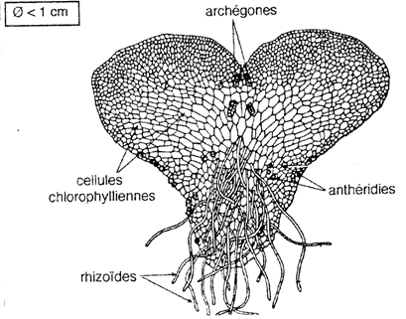
Organisation d’un prothalle

Observez une préparation microscopique du commerce de prothalle et réalisez un dessin

Le prothalle est une lame chlorophyllienne cordiforme qui porte des rhizoïdes permettant l’ancrage sur le sol. Il est haploïde et fabriquera les gamètes : c’est donc le gamétophyte. Les anthéridies, gamétanges mâles, apparaissent dans la zone d’insertion des rhizoïdes. Les archégones ou gamétanges femelles sont situées du côté de l’échancrure du prothalle, dans une zone plus épaisse appelée coussinet.

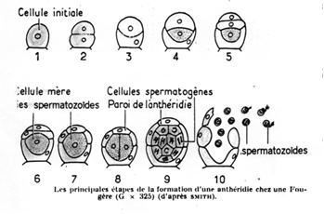
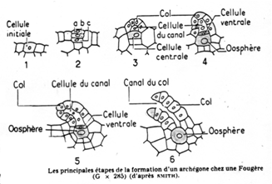
Origine et structure des gamétanges

Sur un même prothalle, les anthéridies sont matures avant les archégones (on parle de protandrie). En présence d’un film d’eau, les anthéridies d’un jeune prothalle se gonflent d’eau et s’ouvrent, libérant les spermatozoïdes (gamètes mâles) polyflagellés. Ceux-ci nagent dans le film d’eau jusqu’à l’archégone mature d’un prothalle plus âgé situé à proximité. L’archégone libère de l’acide malique qui exerce un chimiotactisme positif sur les spermatozoïdes.
Le spermatozoïde entre par le col dont les cellules ont dégénéré et laissé place à un gel hydrophile. Il féconde l’oosphère ou gamète femelle au fond de l’archégone : le gamète femelle est donc resté totalement immobile. La reproduction se fait donc par anisogamie (zoïdogamie et oogamie). Les gamètes mâles sont libérés dans le milieu extérieur, pourtant desséchant, mais la fécondation est strictement dépendante de la présence d’eau (film présent entre deux prothalles).
La protandrie, c’est-à-dire le fait que le prothalle soit d’abord mâle puis femelle (anthéridies matures avant les archégones) limite l’autofécondation et favorise ainsi le brassage génétique.
La densité de prothalles doit être suffisante pour que la rencontre entre gamètes soit possible.

L’œuf ou zygote obtenu par fécondation permettra le développement d’un nouveau sporophyte diploïde. Cependant, ce dernier étant hétérotrophe au début de son développement, il de comportera en parasite du prothalle jusqu’à ce que se différencient les premiers tissus chlorophylliens et vasculaires.

Conclusion : cycle de reproduction.

- Deux générations (sporophyte et gamétophyte) donc cycle digénétique.
- Une phase haploïde et une phase diploïde donc cycle haplodiplophasique, à diplophase dominante.
- Une fécondation en général croisée (brassage génétique) mais dépendante de l’eau (zoïdogamie), donc une adaptation imparfaite aux conditions desséchantes du milieu aérien
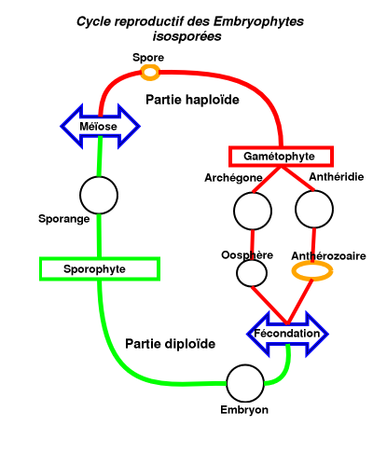

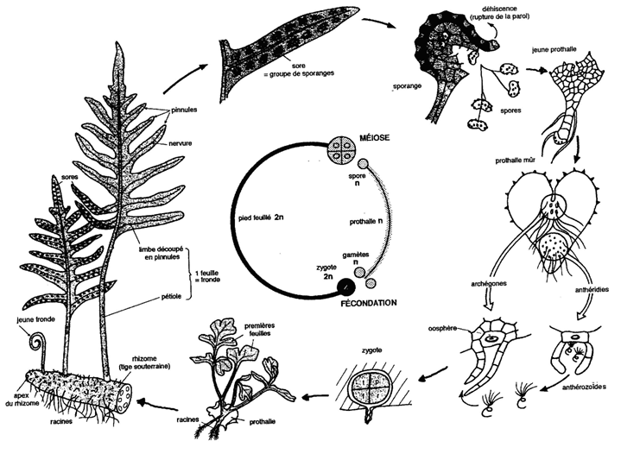

II Etude de l’organisation florale et du cycle de vie d’une Angiosperme

La fleur des Angiospermes (ici de lys) est une structure regroupant plusieurs organes ou verticilles à l’extrémité d’un axe appelé pédoncule :

Des pièces stériles formant le périanthe : ce sont les deux verticilles les plus externes, constitués des sépales (calice) et des pétales (corolle). Dans le cas du lys, sépales et pétales sont identiques.
Des pièces fertiles, avec de l’extérieur vers l’intérieur les étamines (androcée) et les carpelles (gynécée). Ce sont ces pièces que nous étudierons, car s’y forment les gamètes au sein de structures nommées gamétophytes.

A/ L’appareil reproducteur mâle

L’appareil reproducteur mâle des Angiospermes est constitué par l’androcée qui regroupe l’ensemble des étamines d’une fleur.

Réalisez un dessin d’étamine de lys, ainsi que plusieurs coupes transversales d’anthères, à observer au microscope entre lame et lamelle.

La formation des gamètes mâles chez les Angiospermes se déroule dans les anthères des étamines au niveau du tissu sporogène. Les anthères sont donc des gamétanges

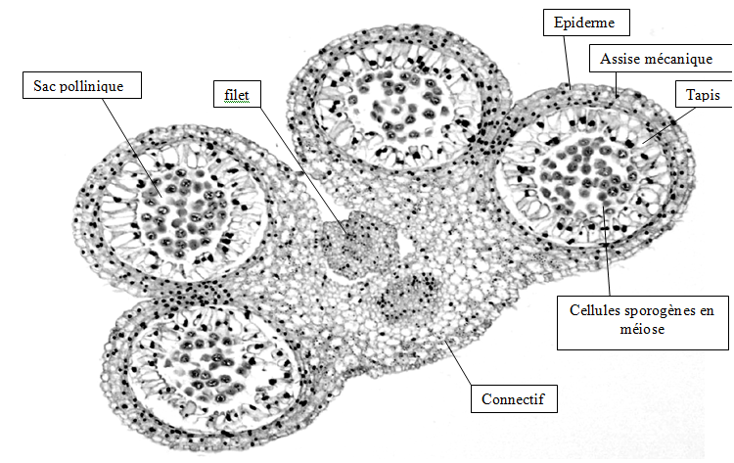
Organisation d’une coupe transversale d’anthère en cours de maturation

Suite à la méiose d’une cellule mère de spores (constituant le tissu sporogène), quatre microspores sont formées.

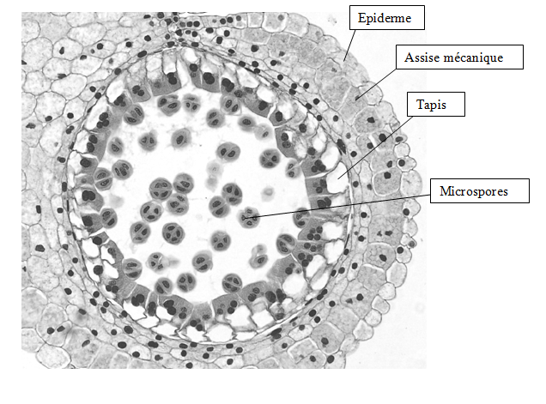
Détail d’un sac pollinique montrant les tétrades de microspores

Chaque microspore évoluera en un grain de pollen après une ou deux mitoses. Au cours de leur formation, les grains de pollen voient leur paroi se développer et s’ornementer. Elle est synthétisée par la microspore (haploïde) et par les cellules nourricières du sac pollinique (cellules du tapis, diploïdes).

Alors que la paroi poursuit sa formation, la microspore subit une première mitose aboutissant à un pollen bicellulé constitué d’une grosse cellule, la cellule végétative, contenant une petite cellule, la cellule générative. Ces grains de pollen bicellulés sont libérés dans le milieu chez de nombreuses espèces (lys, pétunia, tomate…).

La cellule générative donnera par la suite par mitose les deux gamètes mâles : les cellules spermatiques. Parfois, cette mitose a lieu avant la libération des grains de pollen dans le milieu, c’est alors un grain de pollen tricellulé qui est libéré dans le milieu aérien. Le grain de pollen est donc une structure porteuse et vectrice de gamètes, c’est le gamétophyte mâle.

Complétez vos observations en regardant des lames du commerce de coupes d’anthères à divers stades ainsi que des grains de pollen matures

Du fait de l’immobilité des Angiospermes, leur reproduction nécessite le transfert des gamètes mâles d’une plante à une autre, via le milieu aérien. On observe une protection des gamètes mâles dans une structure pauvre en eau et particulièrement résistante, le grain de pollen. Les gamètes mâles ne sont ainsi jamais en contact direct avec le milieu extérieur. On peut mettre cela en relation avec la colonisation du milieu aérien dans lequel plusieurs paramètres peuvent dégrader le matériel génétique (par exemple, les rayons ultra-violet).
Il existe de nombreux modes de libération et de transport du pollen qui seront vus ultérieurement. Notons cependant que la plupart d’entre eux sont libérés grâce à l’action d’une assise mécanique comme dans le cas du Polypode.

B/ L’appareil reproducteur femelle

L’appareil reproducteur femelle est formé par le gynécée d’une fleur. Celui-ci comprend un ou plusieurs carpelles plus ou moins fusionnés. Chaque carpelle comporte trois parties : l’ovaire, le style et le stigmate. La formation des gamètes femelles se déroule au sein des ovules contenus dans l’ovaire.

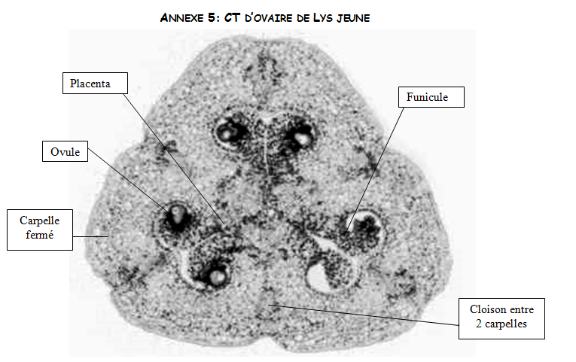
Coupe transversale d’ovaire de lys

Réalisez plusieurs coupes transversales d’ovaire de lys et observez au microscope entre lame et lamelle. Réalisez un dessin d’observation

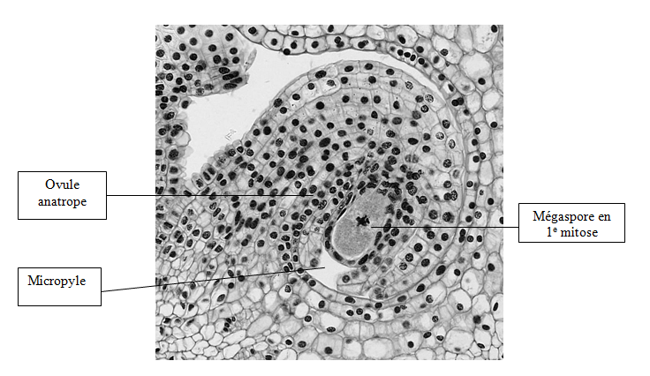
Détail d’un ovule immature de lys (1ère division de méiose)
Au cours de la formation de l’ovule, une cellule mère des spores subit la méiose et dans le cas le plus fréquent, trois des cellules formées dégénèrent. La cellule restante, la mégaspore ou macrospore, subit 3 mitoses inégales conduisant à la formation du sac embryonnaire. Ce sac embryonnaire est composé de 7 cellules et de 8 noyaux :

- 2 petites cellules appelées synergides placées vers le micropyle de l’ovule et possédant un appareil filiforme (ensemble d’invaginations).
- 3 petites cellules appelées antipodes placées à l’opposé du micropyle.
- 1 grosse cellule centrale binucléée.
- une cellule située entre les deux synergides, le gamète femelle : l’oosphère.

L’ovule des Angiospermes ne correspond pas aux gamètes femelles des Mammifères. Ce sont des structures pluricellulaires qui renferment le gamète femelle : l’oosphère. De plus, le sac embryonnaire, haploïde et issu de la méiose est donc un gamétophyte (immobile ici) alors que l’ovule est une structure protectrice composite, constituée de tissus haploïdes et diploïdes

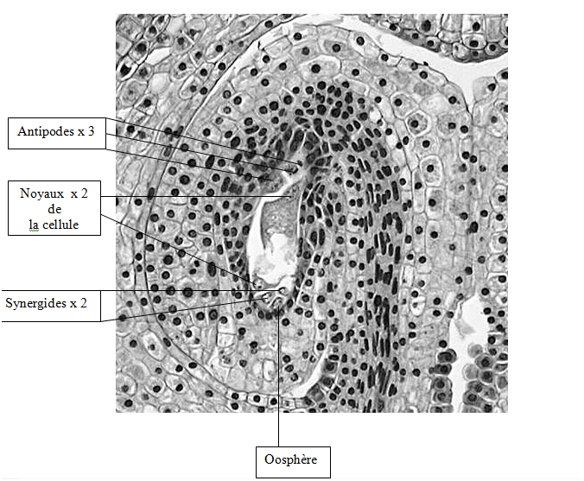
Le sac embryonnaire chez les Angiospermes

Le gamète femelle est donc protégé dans le sac embryonnaire, qui lui-même est entouré du nucelle de l’ovule et protégé par les deux téguments de l’ovule ; l’ovule étant lui-même protégé à l’intérieur de l’ovaire dans le gynécée de la fleur.

On observe donc une protection très importante du gamète femelle des Angiospermes, gamète jamais libéré dans le milieu aérien environnant.
C/ Pollinisation et double fécondation

La rigidité et l’imperméabilité de la paroi du grain de pollen lui confèrent une résistance importante aux contraintes du milieu aérien telle que la déshydratation. D’autre part, le grain de pollen est lui-même déshydraté ce qui augmente ses capacités de résistance. Toutefois, le pouvoir germinatif d’un grain de pollen est généralement perdu en moins de 24 heures donc la pollinisation doit être efficace et assez rapide pour conduire éventuellement à une fécondation.

Un grain de pollen déposé sur un stigmate génétiquement compatible se réhydrate rapidement.

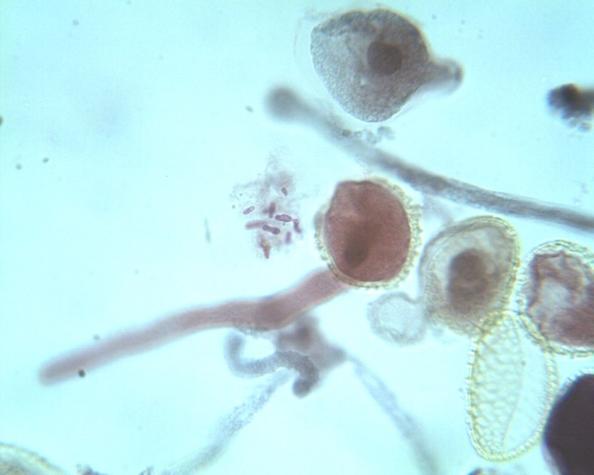
Grain de pollen et tube pollinique en cours de croissance

La cellule végétative devient turgescente et une excroissance apparaît au niveau d’une aperture : c’est l’émergence du futur tube pollinique.
L’extrémité du tube pollinique atteint le sac embryonnaire logé dans l’ovule, puis il pénètre dans l’une des synergides.
L’extrémité du tube pollinique libère les deux cellules spermatiques dans la synergide en dégénérescence. Les gamètes mâles, de petite taille, ne sont pas mobiles et jamais au contact du milieu extérieur. Ils sont apportés par le tube pollinique jusqu’au sac embryonnaire : ce mécanisme de fécondation est appelé siphonogamie.
L’une des cellules spermatiques fusionne avec l’oosphère pour former le zygote principal, qui se développera en embryon. La deuxième cellule spermatique fusionne avec la cellule centrale, donnant naissance à un zygote accessoire, triploïde, qui évoluera en albumen. On retrouve deux points communs avec ce qui se passe chez les animaux : la fécondation et le déclenchement du développement sont dépendants du calcium ; la polyspermie est empêchée, cette fois par mise en place rapide d’une paroi autour du zygote.
Après la double fécondation, l’ovule évolue en graine. Les téguments s‘épaississent et protègent l’embryon. Leur structure est très variable d’une espèce à l’autre. Dans tous les cas, le tégument, rigide et imperméable, protège l’embryon. Des réserves s’accumulent, selon les cas, dans le nucelle, l’albumen ou les cotylédons de la graine. Celle-ci se déshydrate, ce qui ralentit considérablement son métabolisme : elle finit par entrer en vie ralentie.
Dans le même temps, l’ovaire évolue en fruit, surtout par épaississement et différenciation de sa paroi, qui devient un péricarpe. Ce dernier évolue différemment selon le type de fruit.

Conclusion : cycle de vie d’une Angiosperme :

Formation du proembryon par segmentation
La germination de la graine conduit à la plantule
L’ovule s’est transformé en graine
Le Développement post embryonnaire (DPE)
Organogénèse embryonnaire
Axe feuillé devenu inflorescentielll
13
12
11
10
9
8
7
6
5
4
3
2
1

1 : pied adulte d’Arabette. 2 : fleur. 3 : étamine. 4 : anthère en coupe transversale. 5 : pollen bicellulaire. 6 et 7: gynécée en vue externe et en coupe transversale. 8 : coupe sagittale d’un ovule. 9 : jeune graine avec son embryon. 10 : embryon en cours d’organogénèse. 11 : graine à maturité. 12 : plantule avant le développement épicotylaire. 13 : début de développement de l’épicotyle et ramification de la racine principale.

